（２）羽合砂丘の形成
北条砂丘（羽合砂丘も含む）は、羽合平野と北条平野の北側に東西に長く延ている。この砂丘形成は天神川の流送堆積物や陸地の沈降隆起・海進・海退・潮流・強風の働きなどの複雑な現象によってなされた。北条砂丘形成過程についてその概要を述べる。
古砂丘形成時代 「最近５万年間の自然環境の変遷」（表１）によると、亜間氷期は、海水面は大きく低下した時代である。日本海には、寒流が流入し、箱根・大山・支笏などの火山が大噴火を起している。陸地の地殻変動による隆起や海水面の低下にともなって海が陸化した。陸化した砂層上に、その後の飛砂によって古砂丘を形成した。古砂丘の形成の後に、大山の火山活動による噴出物である中部火山灰層、上部火山灰層その他の火山噴出物によっておおわれた。鳥取県史近代第１巻「風土の章」において、鳥取砂丘の場合、大山中部火山灰層によって砂丘が２層に分かれているが、火山灰層の下のものは、新世代第４紀洪積世後期に形成されたものであると述べ、これを古砂丘とよんでいる。このことから、北条砂丘の古砂丘もこのころに形成されたものと推測される。なお羽合町大字上橋津字西ノ下の道路の東側崖の一部には、古砂丘が確認されている。
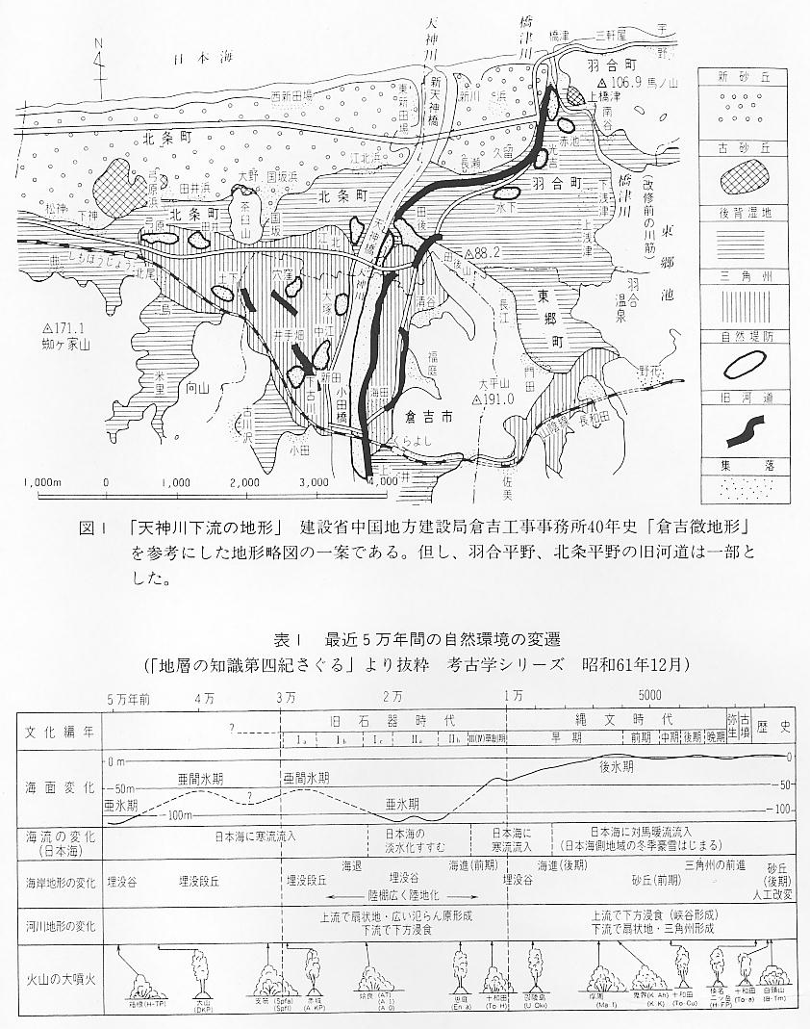
新砂丘Ⅰの形成 図２は縄文海進時代の海岸線の推定図である。表１によれば旧石器時代より、縄文時代１万年前頃に海水面はマイナス約１００メートルから、マイナス３０メートル近くの急激な上昇を続けた。約６０００年前の縄文時代には、現代の海水面より約５メートルぐらい、高くなっていたといわれる。
図３、「鳥取県埋蔵文化財シリーズ３」は、山陰における海面変化曲線である。江坂輝彌によると、「山陰海岸では、旧石器時代から上昇してきた海水面が、６０００年前にプラス５メートル高くなり、しばらく停滞していた海水面はその後徐々に下がり１８００年前にマイナス２メートルまで下がり、その後再び上昇し、現在の海水面になった。場所によっては、地盤が沈降する変動があったかも知れない。」と述べている。このようにして縄文海進の海退後は、ほぼ現在の地形になっていった。
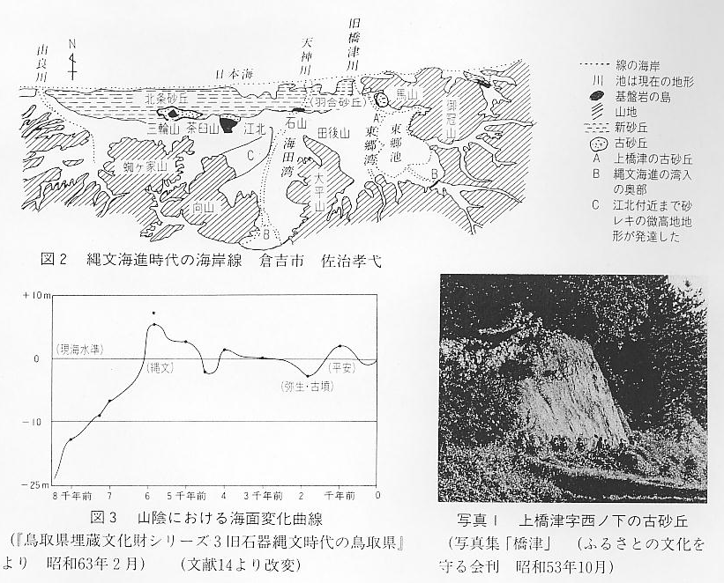
現在の砂丘、新砂 約２０００年前以降の弥生時代、古墳時代、さらに奈良時代にかけて砂丘形成は停滞した。そのため砂丘
丘Ⅱの形成 表面は草が繁茂した。やがて砂丘は、再び活動を始め植物をおおいかぶせ腐植土と化した。これが砂を黒く染めたクロズナである。長瀬高浜遺跡のクロズナの中には縄文時代晩期の土器が少量出土しており、弥生時代から中世までの遺構や土器・輸入宋銭が１メートルほどの黒砂層の堆積の中に見られた。したがって、新砂丘Ⅱはこれ以後に形成されたものである。
宇野砂丘 羽合砂丘と宇野砂丘は、北条砂丘と同じ経過と要因をもって形成されたものであるが、宇野海岸の地形は、図４のような特徴がある。宇野も洪積世のころ三方が山で囲まれ、間口は広く奥の深い湾であった。そのため山ろくは海の激しい浸食作用を受け土砂を湾内に堆積させた。海進時には、海から流砂を湾の入口に運搬し堆積したと考えられ、その後海退がはじまると飛砂によって砂丘を成長させた。
